NeoSoft: Die smarte Weichwasseranlage aus dem SYR CONNECT System
Das neue „Weich“ in der Wasserenthärtung

Soft, softer, NeoSoft Connect — so funktioniert zeitgemäße Wasserenthärtung. Die smarte SYR Weichwasseranlage überzeugt auf der ganzen Linie: Mit effektiver Entkalkung nach dem bewährten Ionenaustauschverfahren und 24-Stunden-Weichwasser. In klarer, hochglänzender Optik. Mit einem hochmodernen 7 Zoll Touchscreen, integriertem WLAN und App-Steuerung für komfortable Bedienbarkeit. So geht modernste Wasserenthärtung heute.

WE KEEP SMART THINGS SIMPLE – dieses Markenversprechen hat SYR bei der Entwicklung der neuen Weichwasseranlage NeoSoft Connect erneut unter Beweis gestellt: Dank komplett vormontierter Einheit im Handumdrehen installiert, sorgt die NeoSoft Connect zuverlässig für extra weiches Wasser. Gleichzeitig schützt sie vor Verkalkung der Armaturen und Installationen – 24 Stunden lang.

Starkes Design und smarte Technik
Hier stimmen sowohl innere als auch äußere Werte: In hochglänzendem Schwarz mit weißen Kontrastdetails ist die NeoSoft Connect ein absoluter Hingucker. Die effektive Technik mit bewährtem Entkalkungsverfahren bietet rund um die Uhr weiches Wasser — und ist dabei extrem sparsam. So funktioniert’s: Härtebildende Kalzium- und Magnesium-Ionen werden gegen Natrium-Ionen getauscht. Die integrierte Turbine misst kontinuierlich den Wasserverbrauch, sodass der Betriebsmodus jederzeit optimal und automatisch an den aktuellen Stand angepasst wird. Der jeweils aktive Modus – Eco, Standard oder Power – wird auf dem 7 Zoll Touchscreen grün angezeigt.

Problemlose und zeitsparende Installation
Die smarte Weichwasseranlage wird als komplett vormontierte Einheit geliefert und ist mit wenigen Handgriffen sofort im Einsatz. Spül- und Überlaufschläuche sind bereits fest mit der Anlage verbunden. Die flexiblen Schlauchverbindungen müssen mittels verwindungssicherem Stecksystem montiert werden. Danach Spül- und Überlaufschläuche an den Ablauftrichter anschließen und Regeneriersalz einfüllen – schon ist die NeoSoft Connect betriebsbereit. Die Installations-Checkliste zeigt, ob alle notwendigen Schritte abgeschlossen sind. Danach heißt es: Salz in den Tank füllen und die menügeführte Anleitung auf dem Touchscreen starten.

Intelligent gesteuert und verknüpft
So einfach wie die Montage ist auch die sinnvoll angeleitete Inbetriebnahme der NeoSoft Connect. Schritt für Schritt werden Nutzer über das Touchscreen-Menü durch die einzelnen Vorgänge geführt. Nach der Messung der Rohwasserhärte und Eingabe der gewünschten Weichwasserhärte stellt sich die Verschneidung der NeoSoft Connect automatisch auf den gewählten Wert ein. Über den praktischen Touchscreen mit LED-Statusanzeige können Informationen wie Statistiken zum Wasserverbrauch, Logbuch, Wartungseinstellungen und -durchführung jederzeit abgerufen werden. Als Teil des intelligenten SYR CONNECT Systems kann die NeoSoft Connect Weichwasseranlage mit anderen Geräten wie dem Trinkwasserfilter DRUFI+, dem Leckageschutz SafeTech+ Connect, der Dosierpumpe DOS+ Connect und dem SafeFloor Connect Bodensensor, der im Lieferumfang enthalten ist, verknüpft und ganz leicht per App gesteuert werden.

Wassererlebnis der soften Art
Mit der SYR Weichwasseranlage gehören Kalkrückstände und unschöne Flecken auf Armaturen und Co. der Vergangenheit an - jetzt erstrahlen Oberflächen wieder in vollem Glanz. Weiches Wasser schützt Trinkwasserinstallationen nicht nur vor Kalk, sondern spart auch Energie. Ganz nebenbei sorgt es für kuschelweiche Wäsche ganz ohne Weichspüler, ist ein echter Schmeichler für Haut und Haare – und reduziert sogar den Verbrauch von Shampoo und anderen Pflegeprodukten. Auch Kaffee- und Teetrinker dürfen sich auf ein völlig neues Geschmackserlebnis freuen: Dank NeoSoft Connect entfalten diese Getränke ihr volles Aroma.

Weitere Informationen erhalten Sie bei:

SYR Hans Sasserath GmbH & Co. KG
Mühlenstraße 62
D-41352 Korschenbroich
Fon: +49 (0) 2161 6105-0
Fax: +49 (0) 2161 6105-20
Internet: www.syr.de
E-Mail: info@syr.de

Bildmaterial

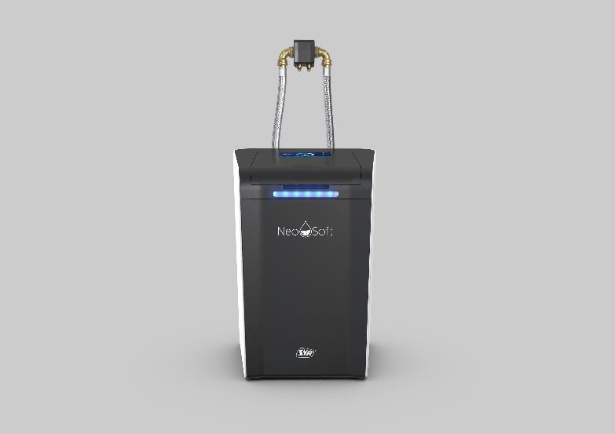
Die neue Weichwasseranlage NeoSoft Connect im Portfolio von SYR sorgt zuverlässig für extra weiches Wasser.

Bild abrufbar unter:
https://www.bluemoon-cloud.de/s/AnsWD83rjN3HNLt

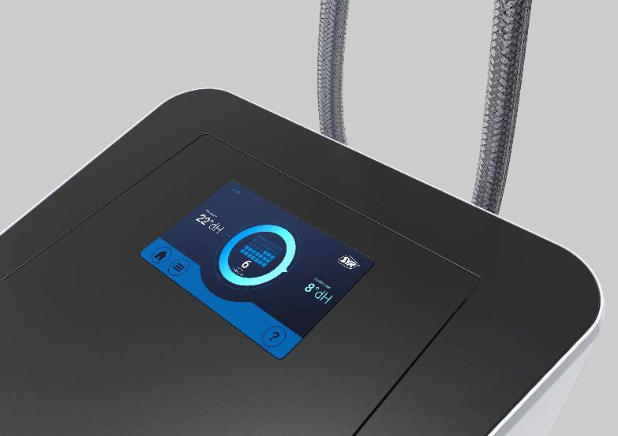
Über den praktischen Touchscreen mit LED-Statusanzeige können Informationen wie Statistiken zum Wasserverbrauch, Logbuch, Wartungseinstellungen und -durchführung jederzeit abgerufen werden. Schritt für Schritt werden Nutzer so über das Touchscreen-Menü durch die einzelnen Vorgänge geführt.

Bild abrufbar unter:
https://www.bluemoon-cloud.de/s/zgMTip2qQprSnDE

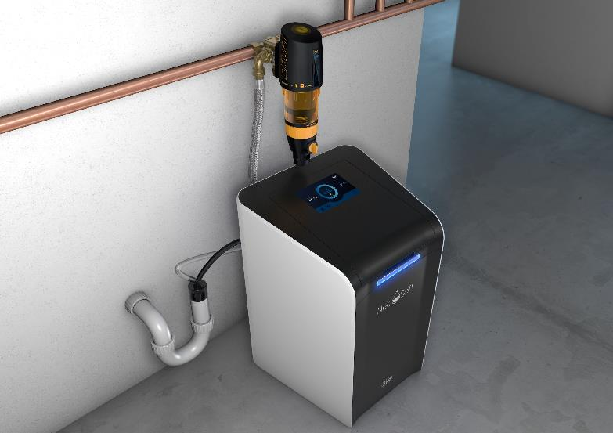
Als Teil des intelligenten SYR CONNECT Systems kann die NeoSoft Connect Weichwasseranlage mit anderen Geräten wie dem Trinkwasserfilter DRUFI+ kombiniert werden.

Bild abrufbar unter:
https://www.bluemoon-cloud.de/s/ijeGRnDAtXbfF8p

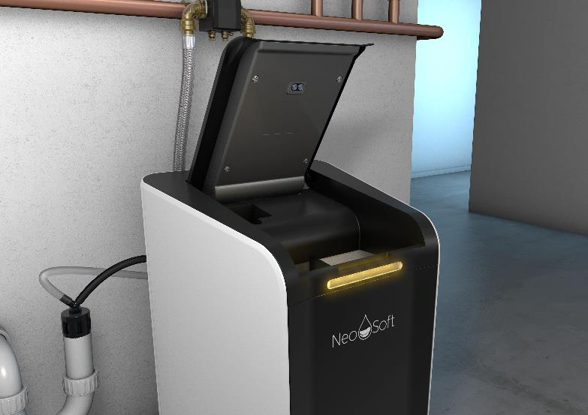
Ausgesprochen komfortabel ist die Befüllung des Salztanks. Öffnet man den Soft-Close-Deckel der Anlage, schaltet sich die Tankbeleuchtung ein.

Bild abrufbar unter:
https://www.bluemoon-cloud.de/s/FNapQZawYiw3wNA

Bilder: SYR Hans Sasserath GmbH & Co. KG

